관심있는 업계 분석 ＝＞メーカー、サービス、食品
1. キリンホールディングス
本社―＞東京都中野区中野4-10-2 中野セントラルパークサウス
사업서비스―＞사업영역에는 食領域、ヘルスサイエンス領域、医領域가 있다.
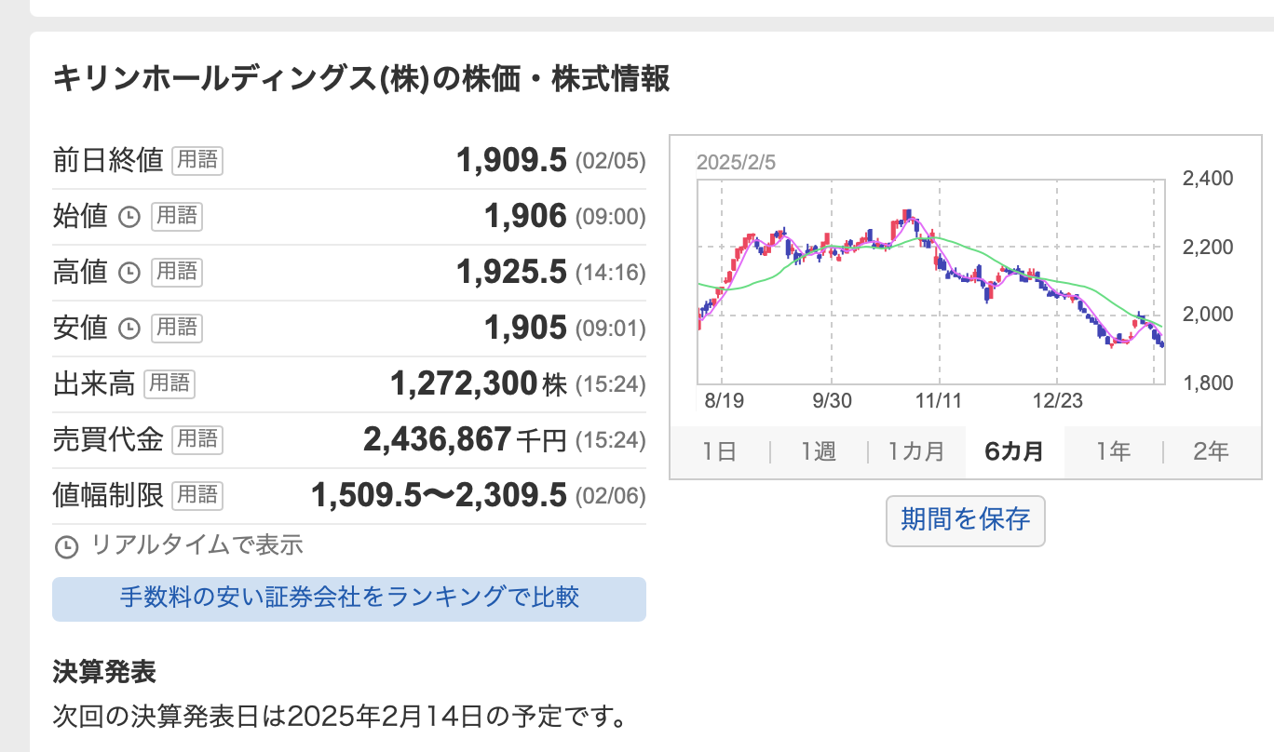
2. RAKUTENグループ
本社―＞〒158-0094 東京都世田谷区玉川一丁目14番1号楽天クリムゾンハウス
사업서비스→楽天グループは、国内外において、Eコマース、トラベル、デジタルコンテンツなどのインターネットサービス、クレジットカードをはじめ、銀行、証券、電子マネー、スマホアプリ決済といったフィンテック（金融）サービス、携帯キャリア事業などのモバイルサービス、さらにプロスポーツといった多岐にわたる分野で70以上のサービスを提供しています。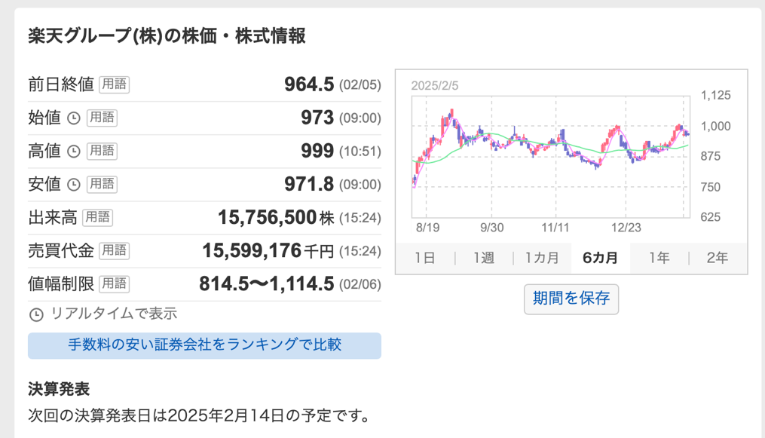
3. 良品計画
本社―＞ 東京都文京区後楽2-5-1 住友不動産飯田橋ファーストビル7階
사업서비스→점포운영, 외식・음식과 농사,건설・공간계획,숙박,상품・자원의 순환,헬스케어,방재, IDÉE(인테리어 브랜드)

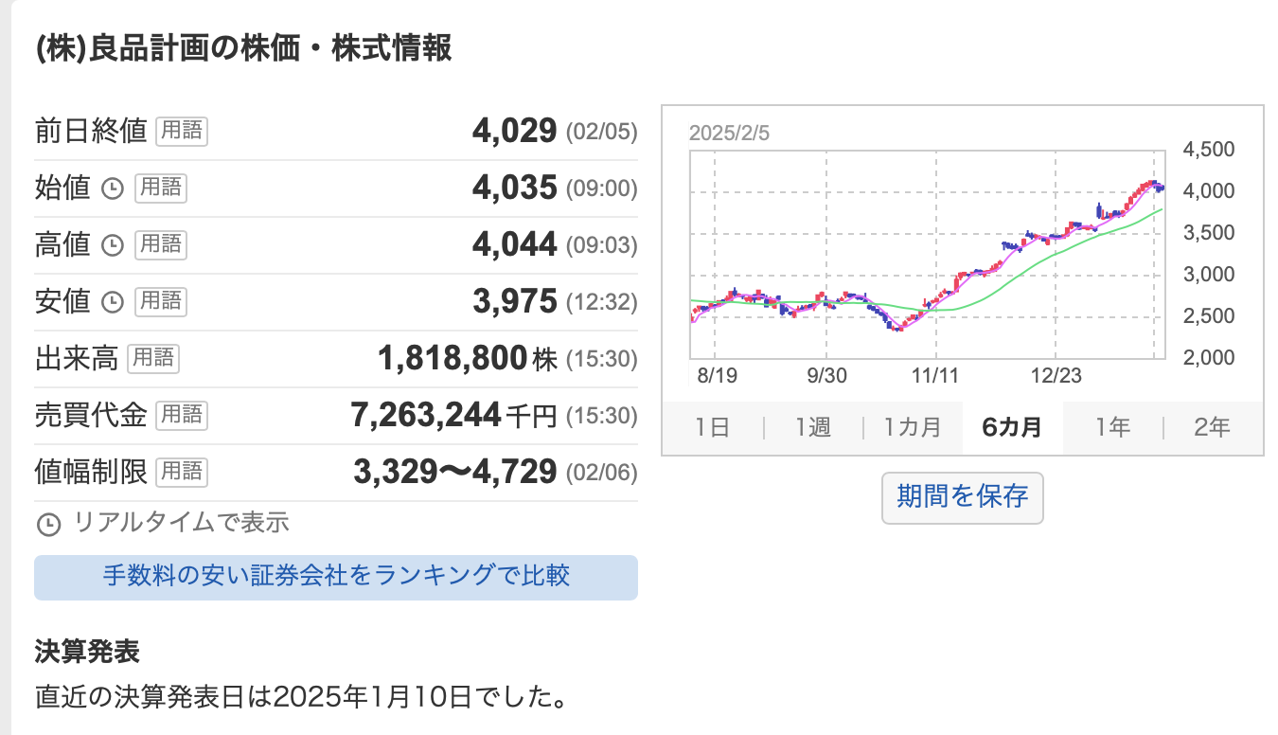
4. ANA
本社―＞ 東京都港区東新橋1丁目5番2号
사업서비스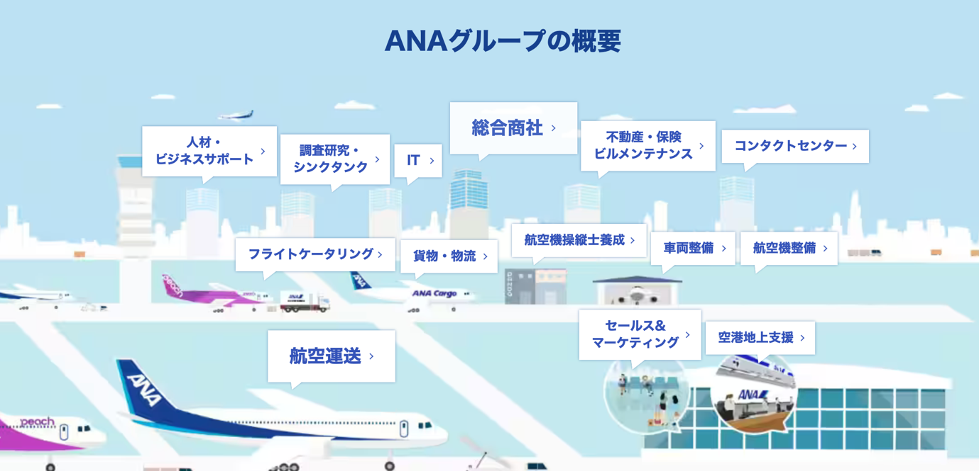
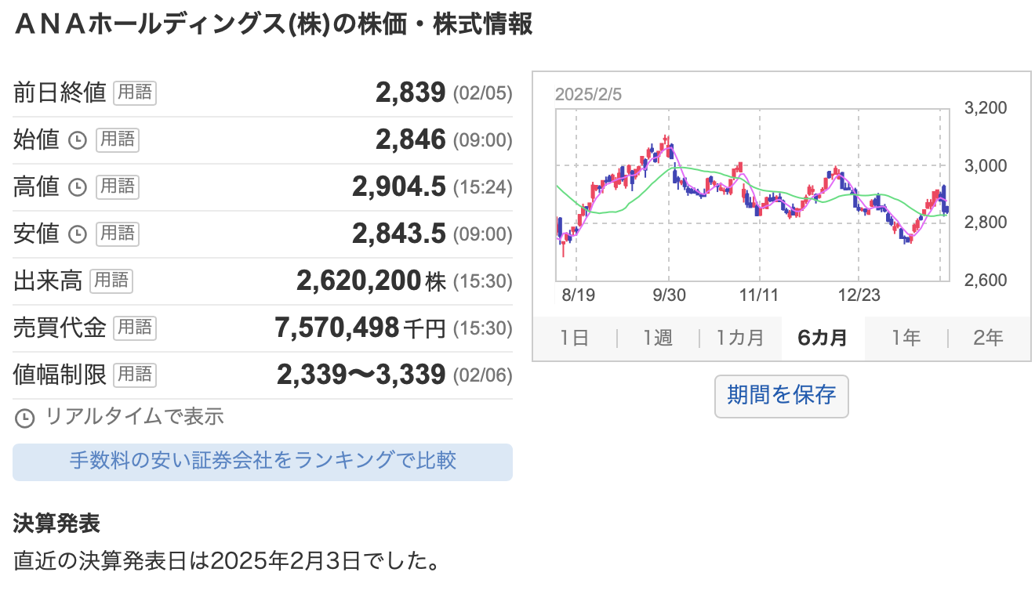
5. JAL
本社―＞ 東京都品川区東品川2-4-11 野村不動産天王洲ビル
사업서비스
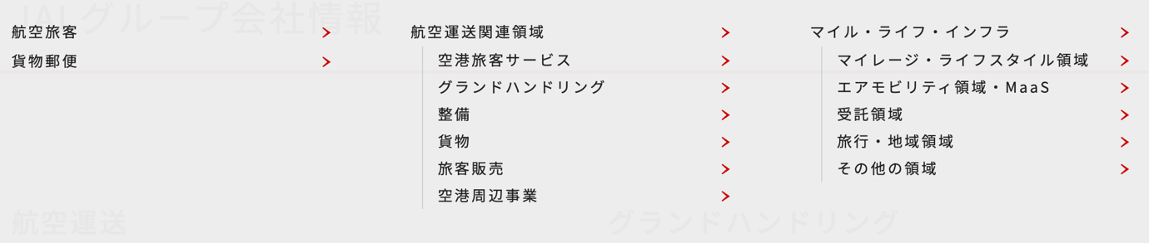
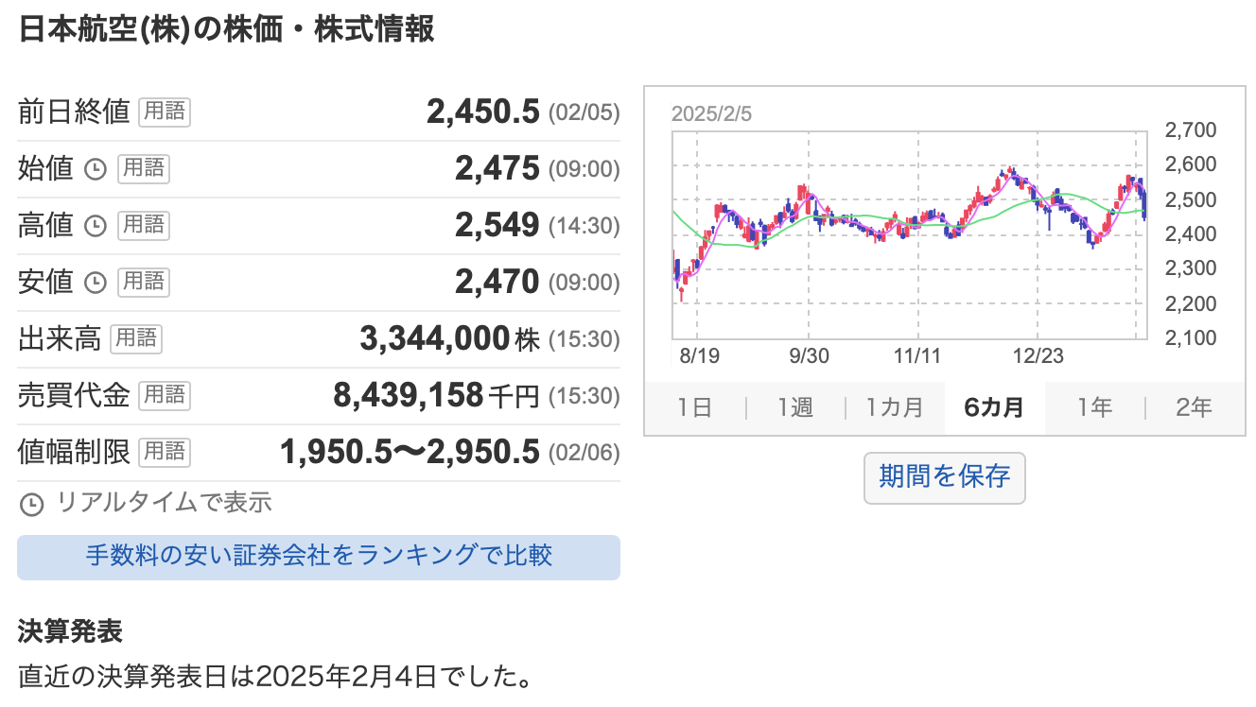
6.SONY
本社―＞ 東京都港区港南1丁目7番1号
사업서비스->사업영역= イメージングエンタテインメント, レンズテクノロジー&システム,モバイルコミュニケーションズ、ホームエンタテインメント、パーソナルエンタテインメント、プロフェッショナルイメージングテクノロジー、メディアソリューション、ソフトウェアサービス、バーチャルプロダクション、スポーツエンタテイメント、ライフサイエンス＆テクノロジ、セキュアテクノロジー＆ソリューション、ネットワークサービス
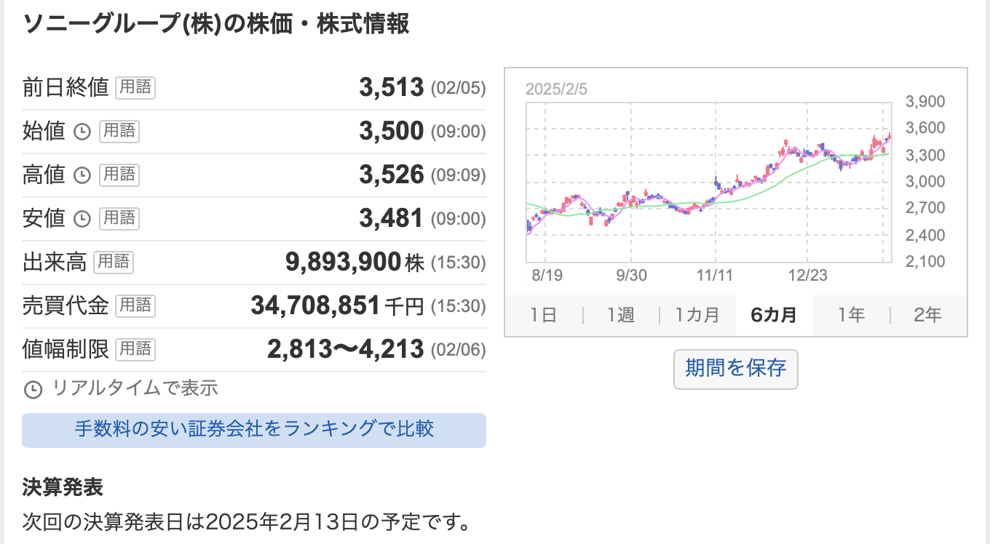
7. SUNTORY
本社―＞ 〒530-8203 大阪市北区堂島浜2-1-40 06-6346-1131
사업서비스->食品事業、スピリッツ事業、ビール事業、ワイン事業、ウエルネス事業、外食・加食・花・サービス関連事業、機能会社、研究開発

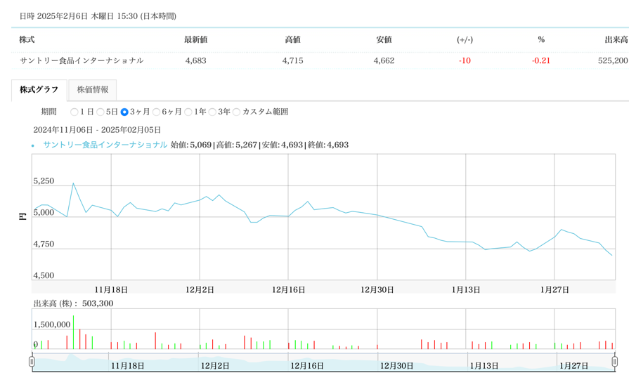
8. アサヒグループホールディングス
本社―＞ 東京都墨田区吾妻橋1-23-1
사업서비스->식품사업, 음료사업, 주류사업
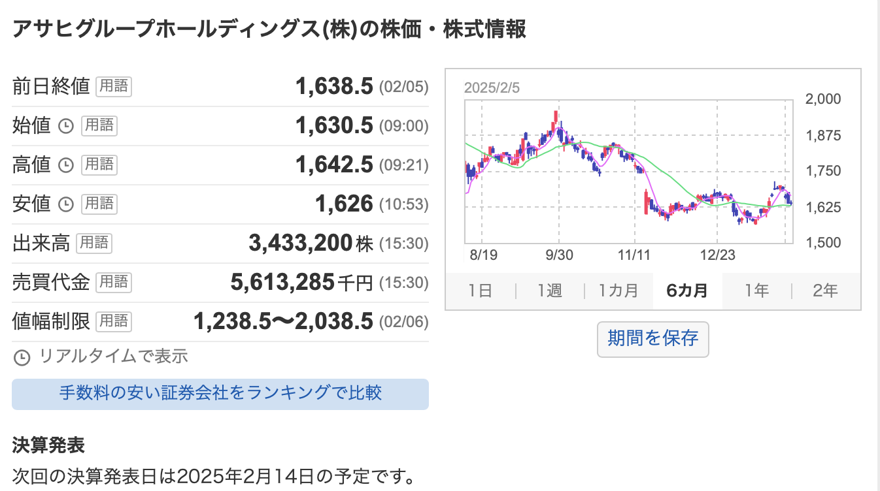
9.ニトリ
本社―＞ 札幌市北区新琴似7条1-2-39
사업서비스-> 株式会社ニトリ事業内容＝ホームファニシング、デコホーム、ショッピングモール、伊rフォーム、法人向け、通販
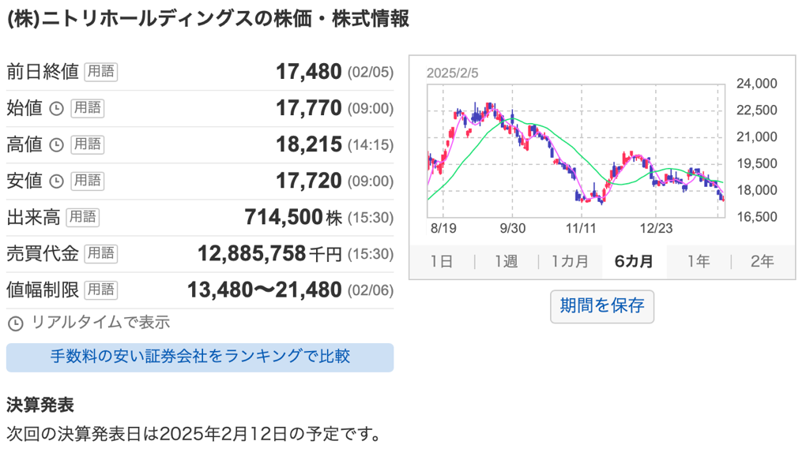

10.任天堂
本社―＞ 〒601-8501 京都市南区上鳥羽鉾立町11番地1
사업서비스-> 家庭用レジャー機器の製造・販売
